СХЕМА
РАСПОЛОЖЕНИЯ ЗЕМЕЛЬНОГО УЧАСТКА ИЛИ ЗЕМЕЛЬНЫХ УЧАСТКОВ НА КАДАСТРОВОМ ПЛАНЕ ТЕРРИТОРИИ, ПОДГОТОВКА КОТОРОЙ ОСУЩЕСТВЛЯЕТСЯ В ФОРМЕ ДОКУМЕНТА НА БУМАЖНОМ НОСИТЕЛЕ
Приложение к соглашению об установлении сервитута в отношении земельных участков
(наименование документа об утверждении, включая
Администрация Звениговского
наименования органов государственной власти или
муниципального района РМЭ
органов местного самоуправления, принявших решение об утверждении схемы или подписавших соглашение о перераспределении земельных участков)
от __________________ № ____________
СХЕМА
расположения земельного участка или земельных участков на кадастровом плане территории

Условный номер земельного участка -
(указывается в случае, если предусматривается образование двух и более земельных участков)
Площадь земельного участка 2350 м²
(указывается проектная площадь образуемого земельного участка, вычисленная с использованием технологических и программных средств, в том числе размещенных на официальном сайте федерального органа исполнительной власти, уполномоченного Правительством Российской Федерации на осуществление государственного кадастрового учета, государственной регистрации прав, ведение Единого государственного реестра недвижимости и предоставление сведений, содержащихся в Едином государственном реестре недвижимости, в информационно-телекоммуникационной сети "Интернет" (далее - официальный сайт), с округлением до 1 квадратного метра. Указанное значение площади земельного участка может быть уточнено при проведении кадастровых работ не более чем на десять процентов)
Обозначение характерных точек границ |  | Координаты, м  (указываются в случае подготовки схемы расположения земельного участка с использованием технологических и программных средств, в том числе размещенных на официальном сайте. Значения координат, полученные с использованием указанных технологических и программных средств, указываются с округлением до 0,01 метра)
 |  | X | Y
1 |  | 2 | 3
1 |  | 314468.50 | 1272021.58
2 |  | 314475.69 | 1272021.98
3 |  | 314479.45 | 1272023.26
4 |  | 314501.54 | 1272029.82
5 |  | 314533.41 | 1272027.70
6 |  | 314536.03 | 1272020.02
7 |  | 314538.87 | 1272012.07
8 |  | 314539.22 | 1272010.62
9 |  | 314539.50 | 1272009.97
10 |  | 314539.95 | 1272009.43
11 |  | 314540.56 | 1272009.07
12 |  | 314541.24 | 1272008.91
13 |  | 314541.94 | 1272008.96
14 |  | 314542.59 | 1272009.24
15 |  | 314543.13 | 1272009.69
16 |  | 314543.49 | 1272010.30
17 |  | 314543.65 | 1272010.98
18 |  | 314543.59 | 1272011.68
19 |  | 314543.18 | 1272013.37
20 |  | 314540.28 | 1272021.51
21 |  | 314538.26 | 1272027.41
22 |  | 314573.33 | 1272025.40
23 |  | 314594.81 | 1271998.44
24 |  | 314597.25 | 1271995.57
25 |  | 314603.40 | 1271992.76
26 |  | 314599.00 | 1271988.83
27 |  | 314605.80 | 1271981.22
28 |  | 314580.03 | 1271961.22
29 |  | 314549.68 | 1271937.70
30 |  | 314518.52 | 1271913.58
31 |  | 314517.62 | 1271913.23
32 |  | 314514.01 | 1271913.72
33 |  | 314506.48 | 1271913.34
34 |  | 314490.82 | 1271914.05
35 |  | 314488.50 | 1271914.91
36 |  | 314488.14 | 1271915.50
37 |  | 314491.01 | 1271918.08
38 |  | 314491.38 | 1271918.50
39 |  | 314491.63 | 1271919.01
40 |  | 314491.75 | 1271919.56
41 |  | 314491.73 | 1271920.12
42 |  | 314491.57 | 1271920.66
43 |  | 314491.28 | 1271921.15
44 |  | 314490.87 | 1271921.54
45 |  | 314490.39 | 1271921.82
46 |  | 314489.84 | 1271921.98
47 |  | 314489.28 | 1271921.99
48 |  | 314488.73 | 1271921.86
49 |  | 314488.01 | 1271921.43
50 |  | 314485.63 | 1271919.30
51 |  | 314477.35 | 1271931.05
52 |  | 314464.63 | 1271946.58
53 |  | 314450.39 | 1271964.98
54 |  | 314448.16 | 1271967.43
55 |  | 314444.83 | 1271964.40
56 |  | 314446.94 | 1271962.08
57 |  | 314461.11 | 1271943.78
58 |  | 314473.77 | 1271928.32
59 |  | 314483.37 | 1271914.71
60 |  | 314485.45 | 1271911.23
61 |  | 314489.92 | 1271909.59
62 |  | 314506.49 | 1271908.83
63 |  | 314513.82 | 1271909.21
64 |  | 314518.16 | 1271908.62
65 |  | 314520.76 | 1271909.62
66 |  | 314552.43 | 1271934.14
67 |  | 314582.79 | 1271957.66
68 |  | 314608.81 | 1271977.85
69 |  | 314615.67 | 1271970.17
70 |  | 314633.41 | 1271986.02
71 |  | 314616.74 | 1272004.68
72 |  | 314607.06 | 1271996.04
73 |  | 314600.03 | 1271999.25
74 |  | 314598.29 | 1272001.30
75 |  | 314575.59 | 1272029.78
76 |  | 314535.19 | 1272032.09
77 |  | 314501.03 | 1272034.36
78 |  | 314478.09 | 1272027.55
79 |  | 314474.83 | 1272026.44
80 |  | 314468.25 | 1272026.08
81 |  | 314467.43 | 1272025.87
82 |  | 314466.95 | 1272025.57
83 |  | 314466.56 | 1272025.17
84 |  | 314466.29 | 1272024.67
85 |  | 314466.14 | 1272024.13
86 |  | 314466.14 | 1272023.56
87 |  | 314466.27 | 1272023.02
88 |  | 314466.54 | 1272022.52
89 |  | 314466.93 | 1272022.11
90 |  | 314467.40 | 1272021.80
91 |  | 314467.93 | 1272021.62
1 |  | 314468.50 | 1272021.58
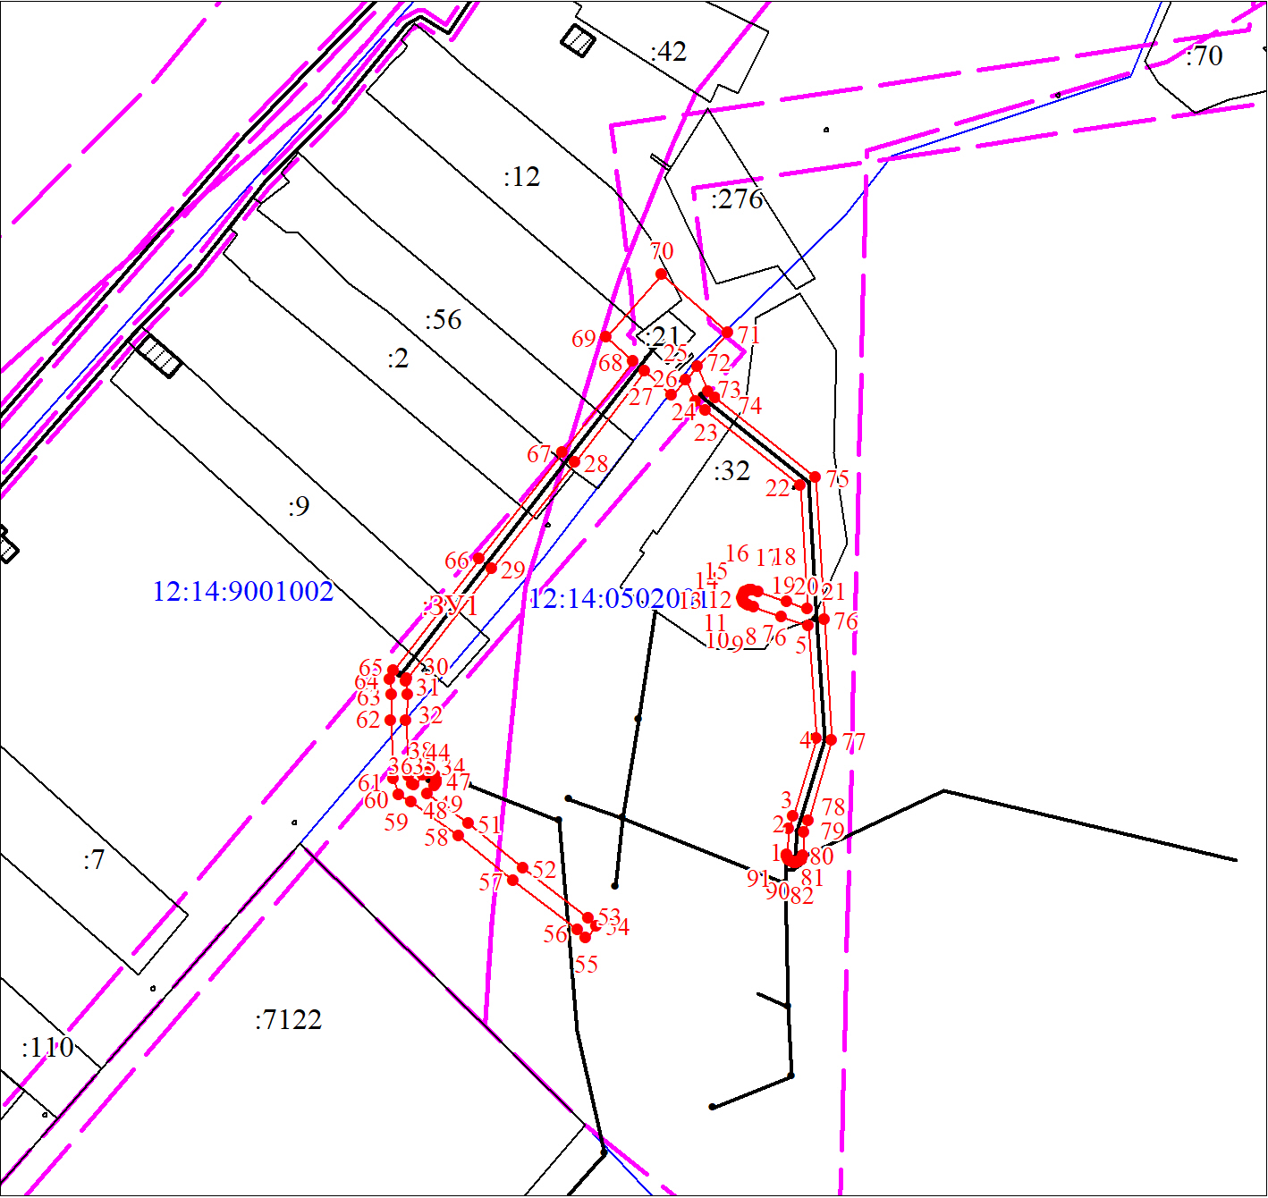
Масштаб 1:2000
Условные обозначения:
 | Характерная точка границы земельного участка, сведения о которой отсутствуют в ЕГРН, местоположение которой определено при кадастровых работах (новая характерная точка)
 | Надписи номеров вновь образованных характерных точек (межевые знаки)
 | Часть границы, местоположение которой определено при выполнении кадастровых работ
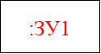 | Надписи вновь образованного земельного участка
 | Объект капитального строительства
 | Объект капитального строительства
 | Часть границы, сведения ЕГРН о которой позволяют однозначно определить ее положение на местности
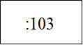 | Надписи кадастрового номера земельного участка
 | Граница охранной зоны
 | Граница кадастрового квартала
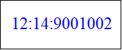 | Обозначение кадастрового квартала

